ZAPE001 มีข้อมูลไม่ครบ

1. รันเพื่อให้โปรแกรมแสดงรายการ ภ.ง.ด 3 โดยกำหนดที่หน้า Selection ดังรูป

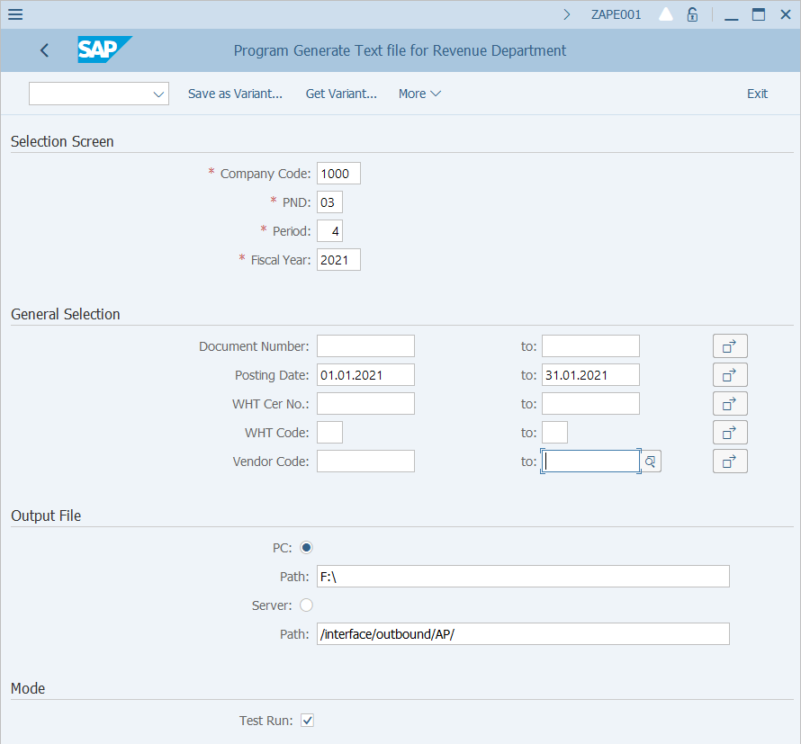

ผลที่ได้จากการทำงาน มีรายการ ภ.ง.ด 3 มีข้อมูลเพียง 2 รายการ ดังรูป

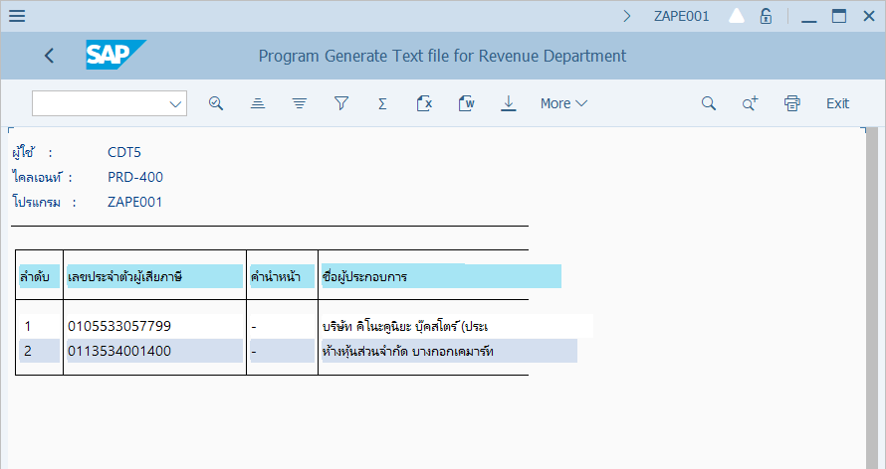

1. รันเพื่อให้โปรแกรมแสดงรายการ ภ.ง.ด 53 โดยกำหนดที่หน้า Selection ดังรูป

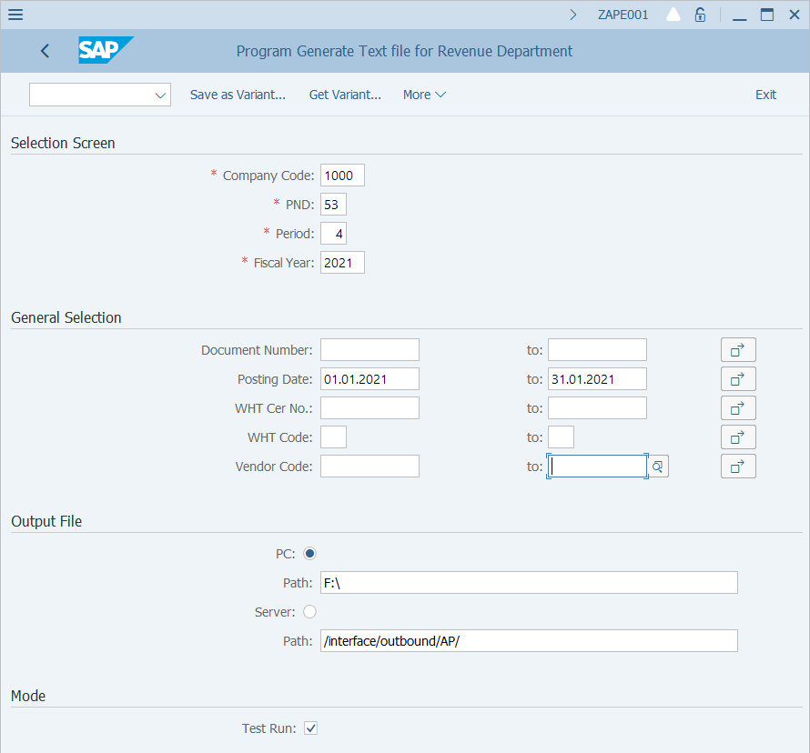

ผลที่ได้จากการทำงาน มีรายการ ภ.ง.ด 53 มีข้อมูล 181 รายการ ดังรูป

